**培尖教育2018年学科竞赛夏令营物理模拟卷（十四）**

学号： 姓名： 学校：

....................................................................................................装................................................订...............................................线.......................................................................

**考试时间：150分钟 总分320分**

**（请在答题卷上作答）**

**一.（本题共40分）**

1.在竖直平面内，一根均匀细棒卡在两个倾角均为45°的对顶固定斜劈之间，轻细绳的一端拴住一个质量为细棒质量1.5倍的小物块，另一端系在细棒中点处。对小物块施加外力使轻细绳处于水平绷紧状态，然后由静止释放小物块，在此后的运动过程中，细棒与斜劈之间始终不发生相对滑动，则细棒中点受到的细绳拉力与其自身重力的合力与竖直方向的夹角的最大值为\_\_\_\_\_\_\_\_\_\_。

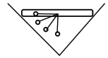

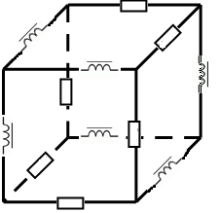2.如图为一由电感、电阻组成的电学元件。将该元件两端接入一恒流源中，恒流源电流为，从端流入。初态时，通过及的电流分别记为、；稳定后，通过及的电流分别记为、。则求出、、、分别为\_\_\_\_\_\_\_\_\_\_。

3.已知真空磁导率，则载有电流、半通径为、离心率为的椭圆环焦点处的磁感应强度大小为\_\_\_\_\_\_\_\_\_\_。

4.考虑狭义相对论。设定惯性参考系S1、S2，S2相对S1沿轴正方向以速度做匀速直线运动，在S2中有一根平行于轴的细杆沿轴正方向以速度做匀速直线平动。则当取不同的值时在S1中测得杆长与杆本征长度的比值的最小值是\_\_\_\_\_\_\_\_\_\_。

5.一个粒子处于一维势场，只能做一维运动，其中为一维坐标。已知玻尔兹曼常数，则当系统的热力学温度恒定为时该粒子的平均热力学能量为\_\_\_\_\_\_\_\_\_\_。

**二.（本题共40分）**

一定质量的单原子分子理想气体先经历摩尔热容量为定值的准静态可逆多方过程，体积膨胀为原来的两倍。再经历准静态可逆绝热膨胀过程，最后经历准静态可逆等温压缩过程回到初态。为普适气体常量。已知气体在初态的压强、体积、温度，

1. 求循环效率；
2. 求循环过程中气体的最大熵增量。

**三.（本题共40分）**

足够粗糙的水平地面上有一质量为、半径为的均匀薄壁圆筒，圆筒内部放有一质量为、半径也为的均匀半圆柱刚体，半圆柱与圆筒之间光滑接触。初态系统静止，半圆柱平面相对于水平面有微小角度的偏转。已知重力加速度。

1. 若圆筒被锁定，求半圆柱做周期性转动的频率；

（2）若圆筒自由，求半圆柱做周期性转动的频率。

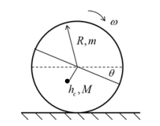

**四.（本题共40分）**

广袤无垠的宇宙空间并不是一片完全的真空，而是存在飘浮着的岩石颗粒与金属颗粒，被称为“宇宙尘埃”。人造卫星在运行中受到宇宙尘埃的影响，其运动轨道便会发生变化。一质量为的人造卫星绕质量为的地球做椭圆运动（可近似认为地球静止不动），初态离心率为，半长轴为。已知宇宙尘埃对人造卫星的影响等效于施加给人造卫星一个阻力，方向与人造卫星的运动方向相反，大小满足（其中为一常数，为人造卫星的速度大小）。由于宇宙尘埃足够稀薄，因此很小，在人造卫星的一个运动周期内几乎看不出轨道的变化。已知万有引力常量为。

**由位力定理推导可知人造卫星轨道离心率随时间的变化率对一个运动周期的平均值恒为零。**若，，求人造卫星轨道半长轴缩小为初态的一半所经过的时间。（答案以“年”为单位，1年=365天）

**五.（本题共40分）**

在自由真空中建立空间直角坐标系，存在空间范围足够大的静磁场。一个本征质量为、带电荷量为的电子以初速度从坐标原点开始运动。考虑狭义相对论效应。已知真空中的光速，记。

1. 若，试求电子的轨迹方程；
2. 若，试求从电子开始运动到电子坐标为经过的时间。

提供数值积分：

**六.（本题共40分）**

有一种新式高斯电磁驱动型狙击步枪“Barret M82A1—无尘”。“无尘”的射击原理与电磁轨道炮类似，即利用电流在磁场中受到的安培力将子弹推出。此外，“无尘”附带穿甲弹，因而具有较高的实战价值。整个枪支的模型原理图如下所示，主体为两段不等宽的两根平行金属导轨，宽段的间距为，窄段的间距为,电源的电动势为，电容器的电容为，是单刀双掷开关，两根质量均为、电阻均为的导体棒垂直跨放在导轨上与导轨电接触良好，整个装置处于方向垂直纸面向内、磁感应强度大小为的匀强磁场中。初始时刻两导体棒均静止，电容器极板上不带电，将开关先合向左接点，待电容器充电完成后再合向右接点，即可将两导体棒射出（一发为正弹，另一发为穿甲弹）。忽略其它一切电阻，不计阻尼。两段导轨均视为无限长。

1. 求经过无限长时间后，两导体棒各自的最终速度大小；
2. 该狙击枪的射击能量效率定义为子弹最终动能之和与电源做功量的比值，若可更换使用各种不同型号（仅质量不同）的子弹，求射击能量效率的最大值；
3. 求从开关合向右接点到导体棒达最终速度这一过程两根导体棒构成回路的磁通量变化量；
4. 已知从开关合向右接点到导体棒达最终速度这一过程经过的时间为（无穷大量），求这一过程中置于窄段导轨上的导体棒的位移量大小。

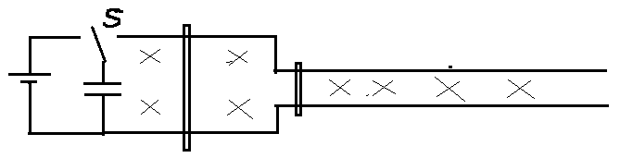

**七.（本题共40分）**

某研究性学习小组在用干涉法测量玻璃光劈夹角实验中观察到干涉条纹在离眼睛较远的地方逐渐弯曲成圆弧。为理解此现象，有同学提出是因为进入人眼的光线并不是全部严格地垂直于介质表面，因此实际观察到的干涉条纹并不是理论情况下的直线型。

（1）光线无法垂直进入人眼时，从几何光学的角度看，光线以和介质表面法线夹角为入射人眼。求图中所示光线2和光线3的相位差；（用表示）

（2）如图所示，假设人眼从厚度为零的点（以此为原点）正上方与原点相距处向下看，光劈的顶角，介质折射率为,空气折射率近似为1，入射光波长为，求在如图所示的坐标系下第级暗纹的曲线方程，并求第级暗纹的纵坐标和其相邻一级暗条纹纵坐标的理想值（即认为所有光线均垂直进入观察者视野所得值）相等时对应的值；

（3）已知实验数据：，，，，，

（i）求（2）中所求得的的具体数值；

（ii）将相邻一级暗条纹纵坐标理想值换成（2）中所求得的相邻一级暗条纹在处的值，数值求解此时对应的，并以此为据论证这个小组的观察结果是否科学。

(所有计算结果均须保留四位有效数字）

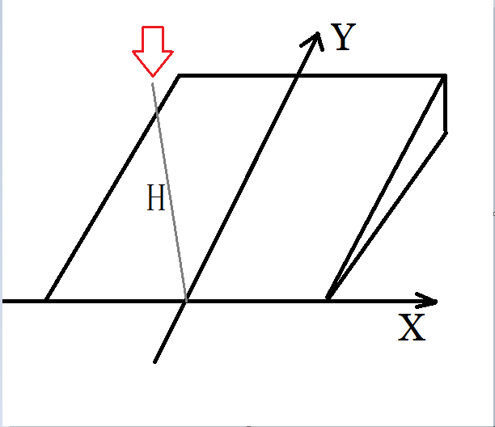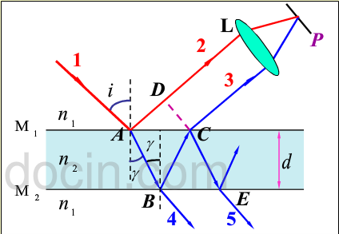

**八.（本题共40分）**

温室效应是人类目前需要解决的环境难题之一，（二氧化碳）是引起温室效应的主要气体。研究的介电性质对的电化学应用有着重大意义。如图所示为分子的直线型结构模型，带电荷量为的碳原子位于中间，带电荷量均为的两个氧原子分别位于碳原子两边且与碳原子的距离均为，碳原子和氧原子之间通过化学键（共价键）相互作用。已知真空介电常数。

1. 将一个分子固定于空间某处，求空间中与碳原子的距离为（）且与分子共线的一点处的电势；（忽略项及更高阶的小量）
2. 将一个分子固定于空间某处，求空间中与碳原子的距离为（）且与分子共线的一点处的电场强度大小；（忽略项及更高阶的小量）
3. 将两个分子分别固定于空间某处，二者的碳原子之间的距离为（）且二者共线，不考虑因二者相互作用而导致化学键长度的变化，求二者之间的相互作用力大小；

（忽略项及更高阶的小量）

1. 在一维无限大晶体介质中，无限多个分子等间距排布且共线，氧原子被化学机制固定，而该种化学机制对碳原子无影响，相邻两个碳原子之间的距离为（）。外加一方向与分子平行、大小为的匀强电场，则所有的分子均会在外场的作用下极化（即化学键长度发生变化）。已知化学键相当于劲度系数为的轻弹簧，化学键长度的变化量记为，且足够大使得和同量级。考虑分子相互作用对极化的贡献，求并求该晶体介质的相对介电常数。

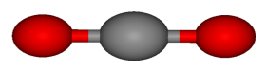

IMG_256